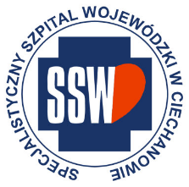

Ciechanów, dnia 06.02.2025r.

ZP/2505/11/25

**Informacja z otwarcia ofert**

dotyczy: postępowania o udzielenie zamówienia publicznego pn. Elektrody do neuromonitoringu

Specjalistyczny Szpital Wojewódzki w Ciechanowie informuje, że do upływu terminu składania ofert, tj. do godz. 10:00 w dniu 06.02.2025r. złożono następujące oferty:

|  |  |  |  |
| --- | --- | --- | --- |
| **Nazwa pakietu/Wykonawca** | **cena oferty netto PLN** | **cena oferty brutto PLN** | **kwota przeznaczona na sfinansowanie PLN** |
| Pakiet 1 - Elektrody do neuromonitoringu kompatybilne ze sprzętem będącym na wyposażeniu bloku operacyjnego | x | x | 36 546,12 |
| Inomed Polska Sp. z o.o. ul. Bursztynowa 4/D1, 83-021 Rokitnica NIP: 2040003017 | 37 223,00 | 40 200,84 | x |

*Paulina Witkowska*

*Referent*

*Sekcja ds. zamówień publicznych*